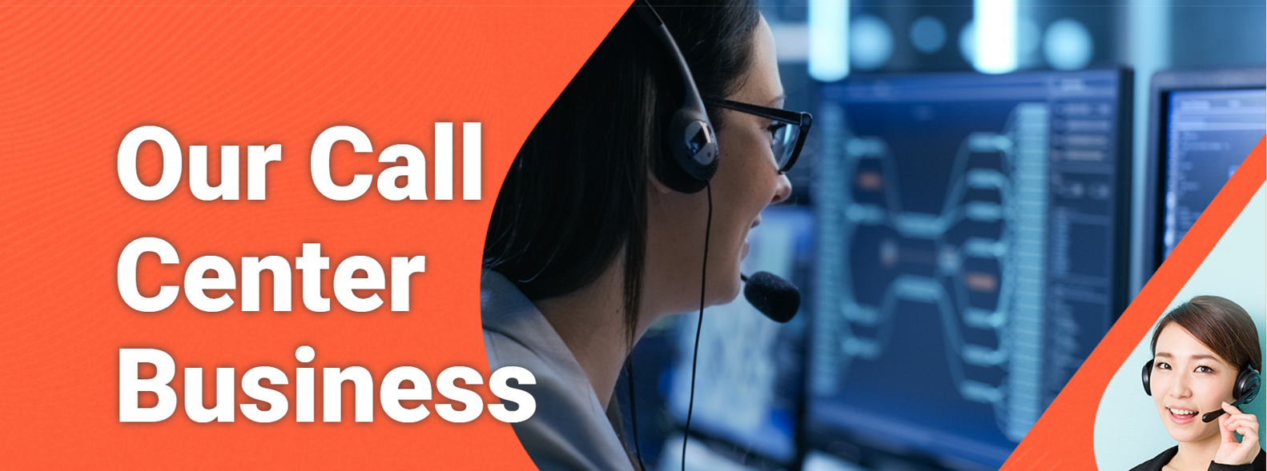
顯榮國際股份有限公司

集團創始於1996年，經營專業客服中心(電話客服/文字客服)、人員派遣業務、資訊系統整合，顧客服務的專業經驗超過20年，合作客戶廠商超過50家並橫跨七大產業。於電話服務方面每日電話接聽量達二萬通以上，於人員派遣業務上，多為官股大型企業。三大主要營運據點：台北、台中、高雄，專業且多元化服務的客服同仁 (國語/英語/粵語) 達300人以上。

「讓0800優化顧客價值、讓0800創造企業商機」是我們的使命，｢創新、整合、專業、服務｣是我們的
理念，我們能為各種產業的客戶量身訂做專屬的客戶服務中心，以及人才需求！

我們的榮耀 :
2012年 榮獲經濟部工業局BEST認證(台灣卓越資訊服務)
2013年 取得 ISO 9001-2008認證
2019年 通過TTQS人才品質管理系統審核

2019年 榮獲中華民國傑出企業管理人協會頒發金炬獎
此相片 (作者: 未知的作者) 已透過 CC BY 授權
2021年 榮獲客服卓越大獎-最佳智能系統應用企業
2023年 榮獲第20屆國家品牌玉山獎

基本保障與福利活動：
保險： 依法勞健保、提撥勞退、24小時意外保險
獎金： 生日禮金、年終獎金、三節禮金、績效獎金
休假： 完全依照政府法規執行
娛樂： 國內旅遊、員工聚餐、慶生會、感恩尾牙
補助： 員工進修補助、員工購物優惠
其他： 在職教育訓練、明確升遷制度、健康檢查、
公開的員工意見管道、每季勞資會議、職
工福利委員會運作、定期個人健檢諮詢等
公司網址www.ipcc.com.tw 總機：(02)87120077
聯絡：總公司人資 吳小姐(分機628)
信箱：sarah108@phonecenter.com.tw
地址：總公司：台北市松山區民權東路三段102號10樓
台中分公司：台中市西區台灣大道二段307號9樓之2

職缺名稱 |  | 薪資 | 工作地點 | 名額 | 工作內容 | 具備條件 | 工作時間
1 | 駐點資訊助理 工程師 | 月薪約33K~38K  三節津貼 生日禮券 | 台北市中正區、大安區 | 5 | 1.機房設備與辦公室終端設備維護  2.機房巡視與系統監控追蹤  3.軟、硬體財產管理(資產盤點)  4.各項專案代班工作  5.電腦、軟體、周邊問題處理  6.主管交辦事項 | 1.大學畢業 2.會處理使用者電腦相關問題、PC維護專長 3.可配合加班 4.如果有微軟相關證照尤佳。 | ■日:08:30~17:30  □中班:  □夜班:  □輪班:  週休 2 日  月休 日  輪休 日  其它:
2 | 駐點資訊副工程師 | 月薪約35K~40K  三節津貼  生日禮券 | 台北市大安區 | 1 | 1.弱點掃描、滲透測試資料、社交工程彙整及收集  2.資料彙整及協助聯繫各承辦人  4.事件通報與協助處理  5.完成主管交辦事項  6.協助設備的維護 | 1.大學畢業 2.會處理使用者電腦相關問題、PC維護專長 3.可配合加班 4.如果有微軟相關證照尤佳。 | ■日:08:30~17:30  □中班:  □夜班:  □輪班:  週休 2 日  月休 日  輪休 日  其它:
3 | 駐點資安服務工程師 | 月薪約35K~45K  三節津貼  生日禮券 | 台北市、 新北市 | 4 | 1.日誌分析、事件通報與追蹤 2.事件趨勢及相關月報分析撰寫 3.弱點掃瞄作業 4.端點惡意程式檢測 5.設備資料查詢與確認. 6.客戶交辦事項 | 1.大學畢業  2.工作經驗：一年以上資訊或資安經驗  3.具 CCNA / ISO27001 / CEH 認證者佳  4.可配合加班。 5.資訊相關科系 | ■日:08:30~17:30  □中班:  □夜班:  □輪班:  週休 2 日  月休 日  輪休 日  其它:
4 | 駐點資安工程師 | 月薪約38K~45K  (每日工時9H)  三節津貼  生日禮券 | 台北市中正區 | 1 | 1.系統例行檢查與紀錄  2.資安風險事件追蹤處置  3.日報/週報/月報資料彙整  4.協助標準作業程序討論與撰寫  5.電話接聽，協助處理資安事務或系統問題  6.客戶交辦事項 | 1.大學畢業  2.工作經驗：一年以上資訊或資安經驗  3.具 CCNA / ISO27001 / CEH 認證者佳  4.可配合加班。 5.資訊相關科系 | ■日:08:30~17:30  □中班:  □夜班:  □輪班:  週休 2 日  月休 日  輪休 日  其它:
5 | 資安事件應變能力建置專案業務助理 | 月薪約  30K~33K  三節津貼 生日禮券 | 台北市中正區 | 1 | 1.擔任資安事件應變能力建置專案助理。  2.協助使用者需求訪談及專案文件製作。  3.協助行政作業。 | 1.具相關學歷: 資訊管理、資訊科學、資訊工程等。  2.具相關工作經驗: 資安技術人員、顧問等(優先面試)。  3.可接受應屆畢業生，擔任過社團幹部尤佳。  4.具相關證照: ISO27001、資安基本認證尤佳。  5.工具: 文書作業處理尤佳。  6.可配合出差，一年累計約3個月以下。 | ■日:08:30~17:30  □中班:  □夜班:  □輪班:  週休 2 日  月休 日  輪休 日  其它:
6 | 駐點資安健診技術助理 | 月薪約  32K~37K  三節津貼  生日禮券 | 台北市中正區 | 1 | 1.協助執行高重複性之端點檢測作業，(部署Agent、回收採集資料、分析報告產出及彙整)。  2.協助執行封包側錄設備之上下架及報告產出作業。  3.檢測軟硬體設備及維護。  4.協助行政作業。 | 1.具相關學歷:資訊工程、資訊科學、資訊管理 、電機電子工程等  2.具相關工作經驗: 資安技術人員、MIS、網管人員、伺服器管理人員等(優先面試)  3.可接受應屆畢業生，擔任過社團幹部尤佳  4.具相關證照: 汽車、資安證照、CEH、CHFI、SSCP、CompTIA Security+, iPAS中級尤佳  5.工具: 擅文書作業處理尤佳  6.配合出差，一年累計約3個月以下 | ■日:08:30~17:30  □中班:  □夜班:  □輪班:  週休 2 日  月休 日  輪休 日  其它:

